Construir la clase Usuario que contenga los siguientes elementos:

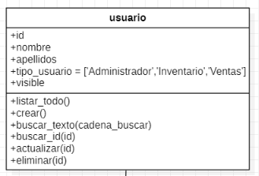

1. Crear un programa que integre un menú, ej:

1. Listar usuarios
2. Crear usuario
3. Buscar usuario
4. Buscar usuario por ID
5. Actualizar
6. Eliminar usuario

2. Permita al usuario seleccionar desde la consola, la operación a realizar

3. Programar la funcionalidad de los siguientes métodos:

* **listar_todo**
* **crear**
* **buscar_texto. La búsqueda debe ser por nombre o apellidos, supongamos que existen los siguientes nombres:**
  + **Uriel**
  + **Aziel**
  + **Uziel**
* **Si se busca: el, deberá encontrar (Uriel, Aziel, Uziel)**
* **Si se busca u o U deberá encontrar (Uriel y Uziel)**

De momento, almacenar los datos en una tupla, lista, diccionario, según se crea conveniente.

4. Cuando finalice la operación realizada, solicitar al usuario si desea realizar alguna otra operación o ya desea terminar el programa:

1. Si el usuario desea continuar, entonces deberá mostrarse nuevamente el menú
2. Si no desea continuar, el programa finalizara.